Barnas Misjonsprosjekt i Kenya, Tanzania og Etiopia 2022 / 2023

Prosjektbeskrivelse

Norsk Luthersk Misjonssamband driver et stort og viktig arbeid i flere land i det østlige Afrika. For skoleåret 2022-23 er målsetningen for Barnas Misjonsprosjekt å samle inn 2 millioner kroner til dette arbeidet. Pengene vi samler inn dette året, vil blant annet gå til:

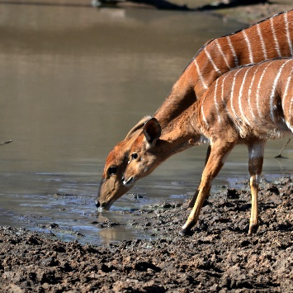
Vannprosjekt ved Tana River
I Øst-Kenya er tørkeperiodene preget av prekær vannmangel. Misjonssambandet driver derfor et vannprosjekt ved Tana River. Ved hjelp av sterk lokal deltakelse, bygges dammer i flere landsbyer for å samle regnvann i store sisterner. De første sisternene er ferdige og sikrer allerede vann til menneskene i nærområdet, og flere er under utgraving.

Søppelrydding
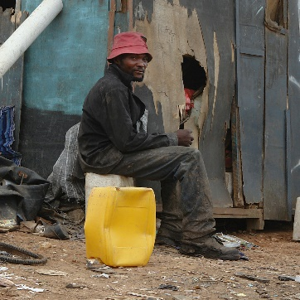
Som et ledd i helse- og hygieneundervisningen, samarbeider Misjonssambandet med lokalbefolkningen ved Tana River om å få en slutt på det store søppelproblemet i området. Prosjektet vil forbedre hverdagen for både barn og voksne, og forhindre at husdyr dør som følge av søppelspising.

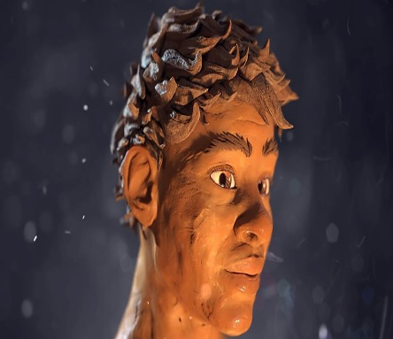
Mediearbeid
Det finnes svært få kristne barnefilmer i Øst-Afrika. Misjonssambandet ønsker å formidle den grunnleggende frelseshistorien til barn ved hjelp av en animasjonsfilmserie basert på bibelfortellinger. Filmserien vil omfatte 28 korte filmer og skal etter planen oversettes til flere språk. Prosjektet drives i samarbeid med Norea Mediemisjon

Skolegang for misjonærbarn
Det koster penger å ha misjonærfamilier boende i det østlige Afrika. Noe av pengene som blir samlet inn vil gå til å dekke utgifter knyttet til skoleplass for misjonærbarna.

Gavene gitt til Barnas Misjonsprosjekt vil gå til alt Misjonssambandets arbeid i det østlige Afrika. Når vi samler inn penger til Barnas Misjonsprosjekt dette året, vil:

... barn i det østlige Afrika får høre om Jesus
... barn og voksne få tilgang til rent drikkevann
... barn og voksne få et forbedret helse- og bomiljø
... barn i Norge får et positivt og bevist møte med misjonsarbeidet som Misjonssambandet driver generelt, og i det østlige Afrika spesielt.

